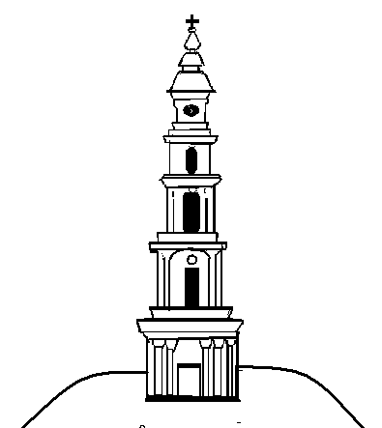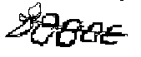

Проект

АДМИНИСТРАЦИЯ ЛЕЖНЕВСКОГО МУНИЦИПАЛЬНОГО РАЙОНА

**ИВАНОВСКОЙ ОБЛАСТИ**

ПОСТАНОВЛЕНИЕ

_______________ №_________

**О предоставлении разрешения на отклонение от предельных параметров разрешенного строительства в отношении земельного участка с КН 37:09:050108:58, расположенного по адресу: Ивановская область, Лежневский муниципальный район, Лежневское городское поселение, поселок Лежнево, улица Октябрьская, земельный участок 64**

Принимая во внимание заявление Миронова М.А. протокол и заключение проведения общественных обсуждений по вопросу разрешения на отклонение от предельных параметров разрешенного строительства в отношении земельного участка с КН 37:09:050108:58, расположенного по адресу: Ивановская область, Лежневский муниципальный район, Лежневское городское поселение, поселок Лежнево, улица Октябрьская, земельный участок 64, протокол постоянно действующей комиссии по подготовке проекта правил землепользования и застройки на территории Лежневского муниципального района, руководствуясь Градостроительным [кодексом](consultantplus://offline/ref=171B76908CDBFA5A72AACAF6FD0EBBAC0BF1F45C5519DB52624D49E901j9vFG) Российской Федерации, Федеральным [законом](consultantplus://offline/ref=171B76908CDBFA5A72AACAF6FD0EBBAC0BF1F45D531FDB52624D49E901j9vFG) от 06.10.2003 №131-ФЗ «Об общих принципах организации местного самоуправления в Российской Федерации», Решением Совета Лежневского городского поселения Лежневского муниципального района (третьего созыва) от 30.08.2018 № 29 «Об утверждении Порядка организации и проведения общественных обсуждений, публичных слушаний по проектам муниципальных правовых актов по вопросам местного значения в области градостроительной деятельности в Лежневском городском поселении», [постановлением](consultantplus://offline/ref=171B76908CDBFA5A72AAD4FBEB62E7A30EFEA255511FD10C3D1212B456965578j7vCG) Администрации Лежневского муниципального района Ивановской области от 30.01.2015 №127 «Об утверждении Административного регламента Администрации Лежневского муниципального района Ивановской области по предоставлению муниципальной услуги «Предоставление разрешения на отклонение от предельных параметров разрешенного строительства, реконструкции объектов капитального строительства на территории Лежневского муниципального района Ивановской области», Администрация Лежневского муниципального района **постановляет:**

1. Предоставить разрешение на отклонение от предельных параметров разрешенного строительства в отношении земельного участка с КН 37:09:050108:58, расположенного по адресу: Ивановская область, Лежневский муниципальный район, Лежневское городское поселение, поселок Лежнево, улица Октябрьская, земельный участок 64, площадью 566 кв.м., в части:

- сокращения минимального отступа от границы земельного участка со стороны пер. Октябрьский с 3,0 м до 0 м.

2. Разместить данное Постановление на официальном сайте Администрации Лежневского муниципального района в сети Интернет: http://lezhnevo.ru/, опубликовать в газете «Сельские вести».

**Глава Лежневского**

**муниципального района А.Ю. Ильичев**